Инфографика для родителей

Как сложно порой найти правильное решение взрослым… Конструктивное решение конфликта
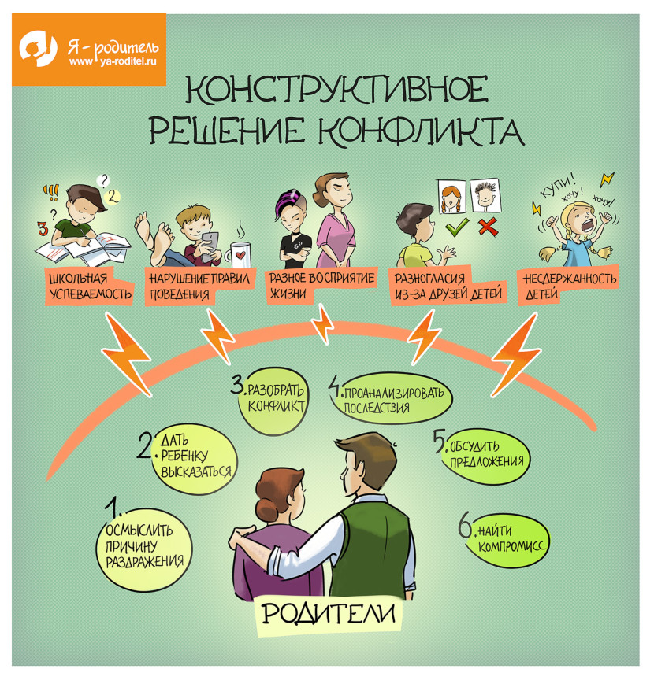

Как формировать родительский авторитет
При высоком родительском авторитете воспитывать детей проще. Какие они – взрослые, имеющие на детей неоспоримое влияние? Как формируется авторитет родителей и что это такое – в нашей статье.

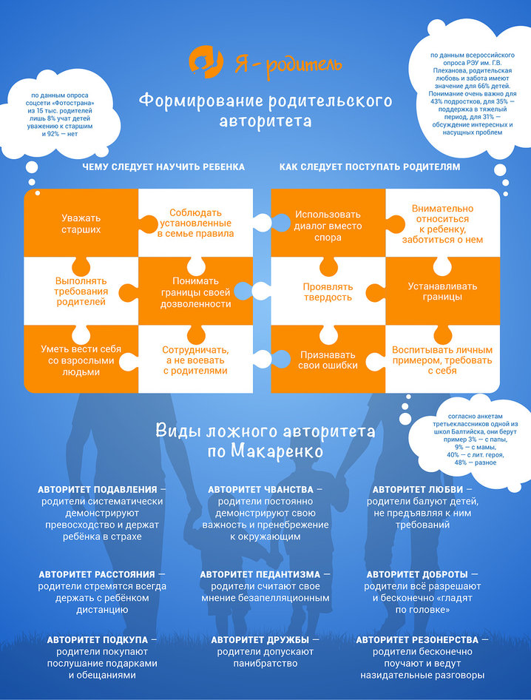

Что хотят подростки?
Процесс формирования личности подростка очень сложен, и не последнюю роль в этом играют его желания и стремления. Задача родителей — удержать психологический контакт с ребенком, не подавляя его своим мнением и оказывая посильную помощь там, где это действительно необходимо.
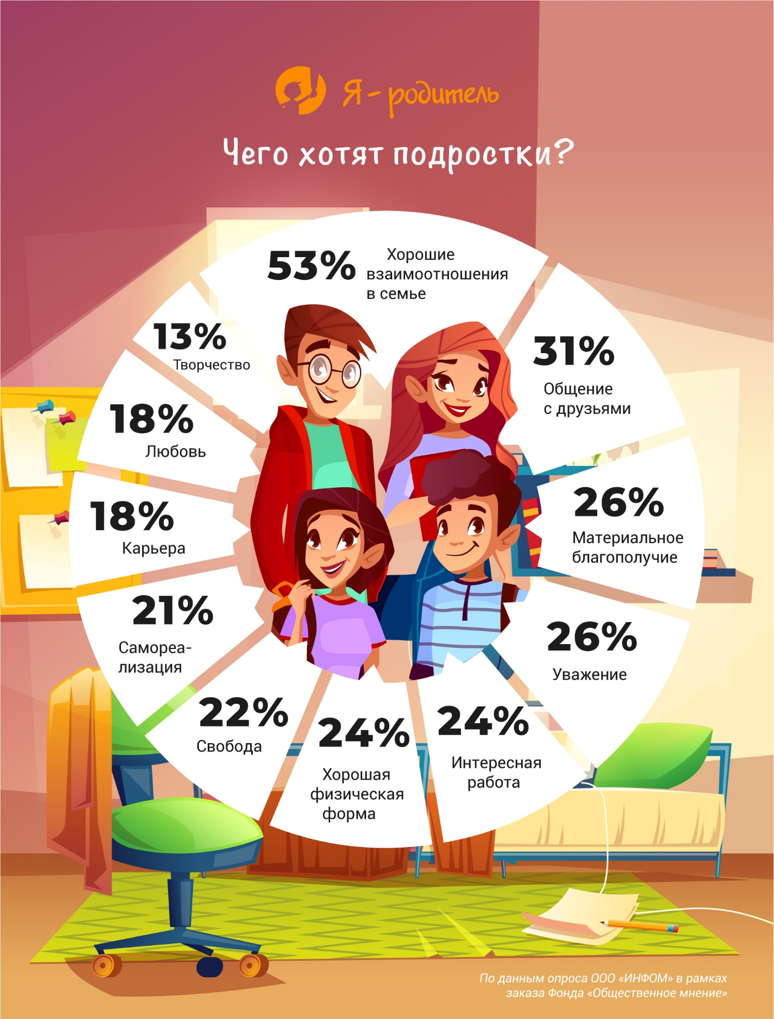

Как мы наказываем своих детей

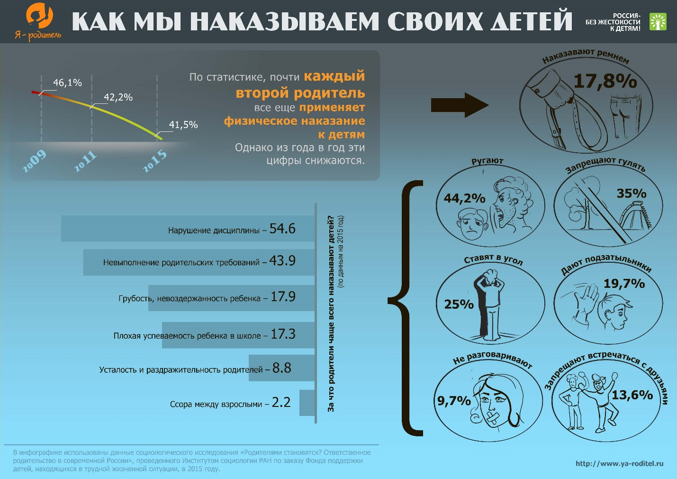

Детская мотивация: как работает и откуда берется?

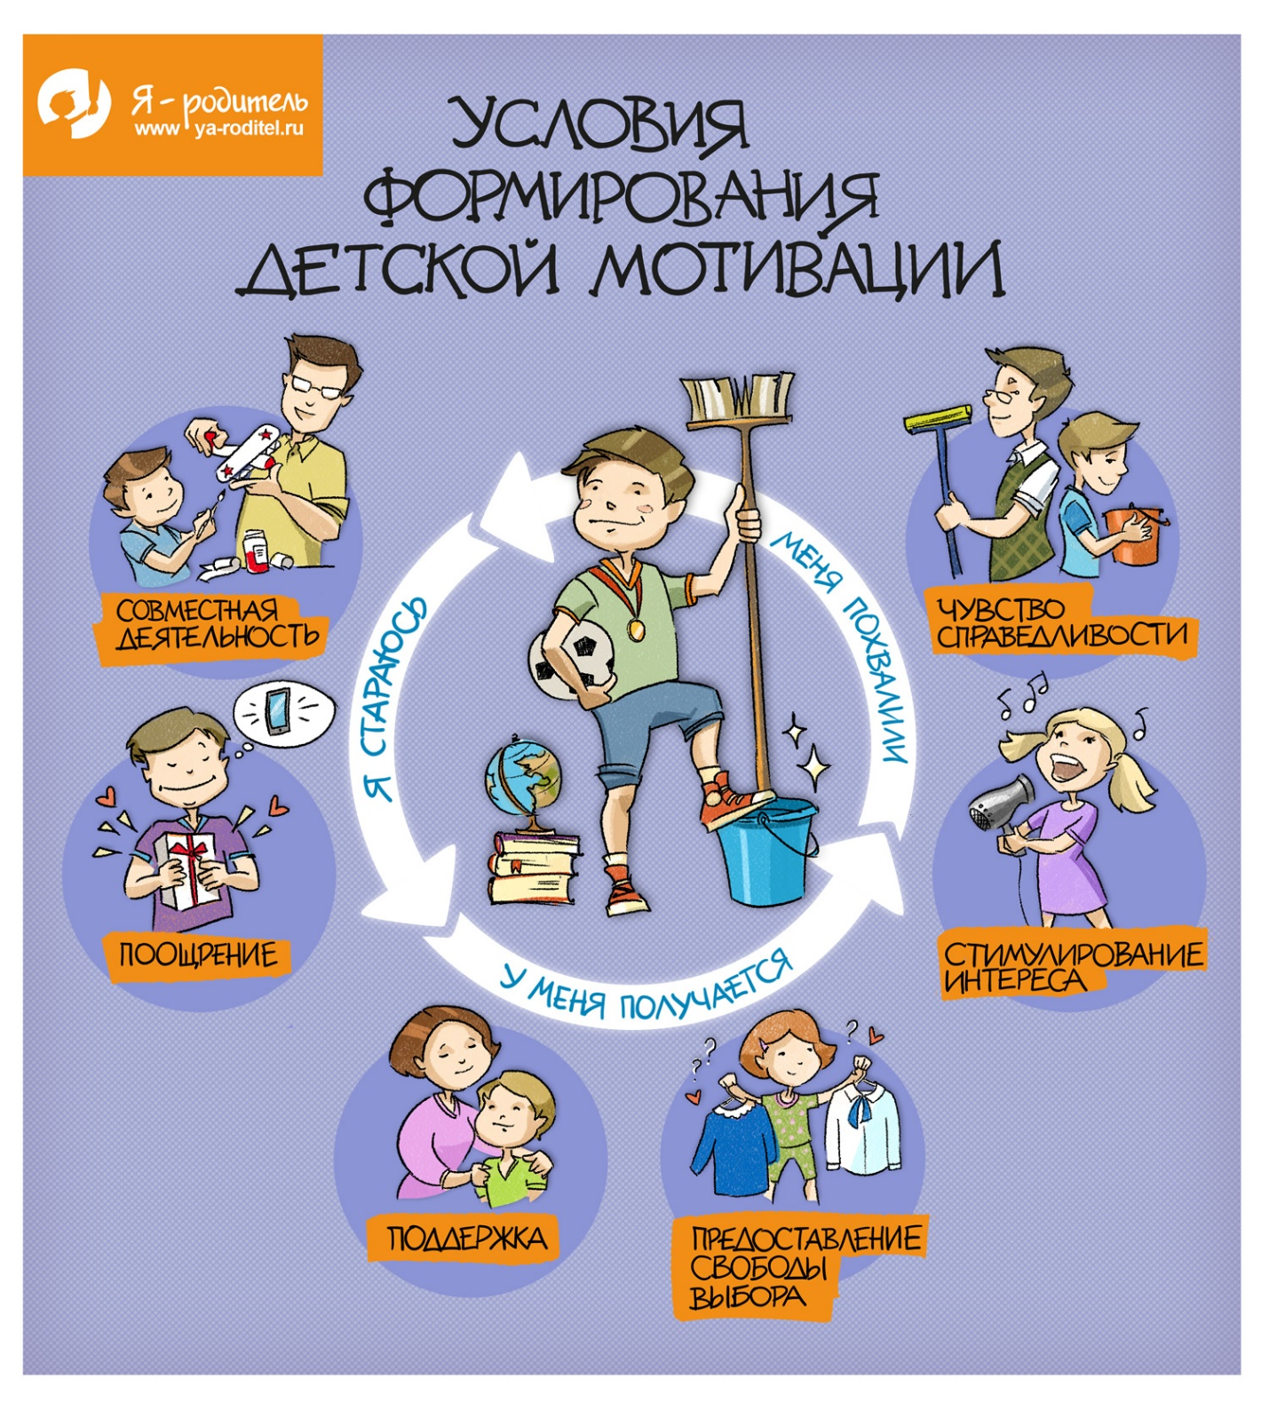

10 способов повысить детскую грамотность

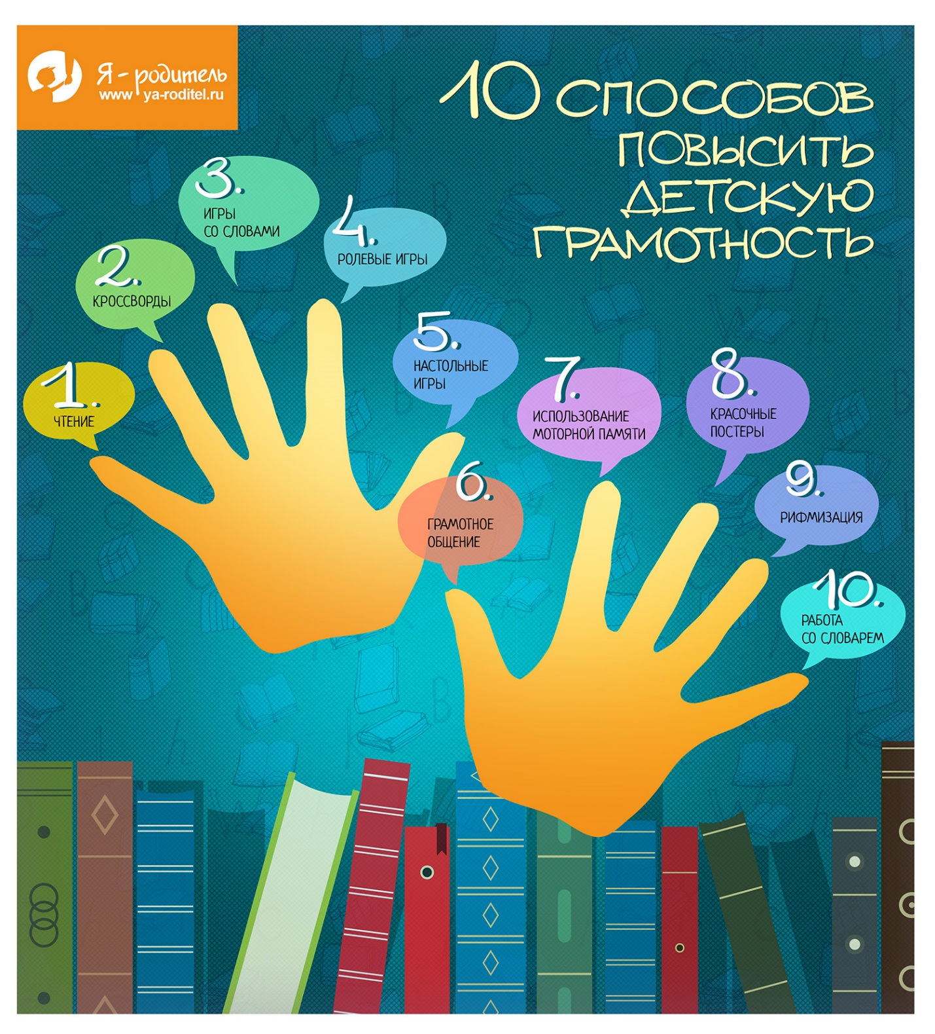

Как помочь ребенку в выборе профессии?
Для многих подростков максимально комфортный вариант — до последнего оставаться ребенком, получая желаемое от родителей. Для них проще отказаться от каких-то своих желаний, чем искать пути реализации во взрослом мире. Как же помочь своему ребенку в выборе профессии?

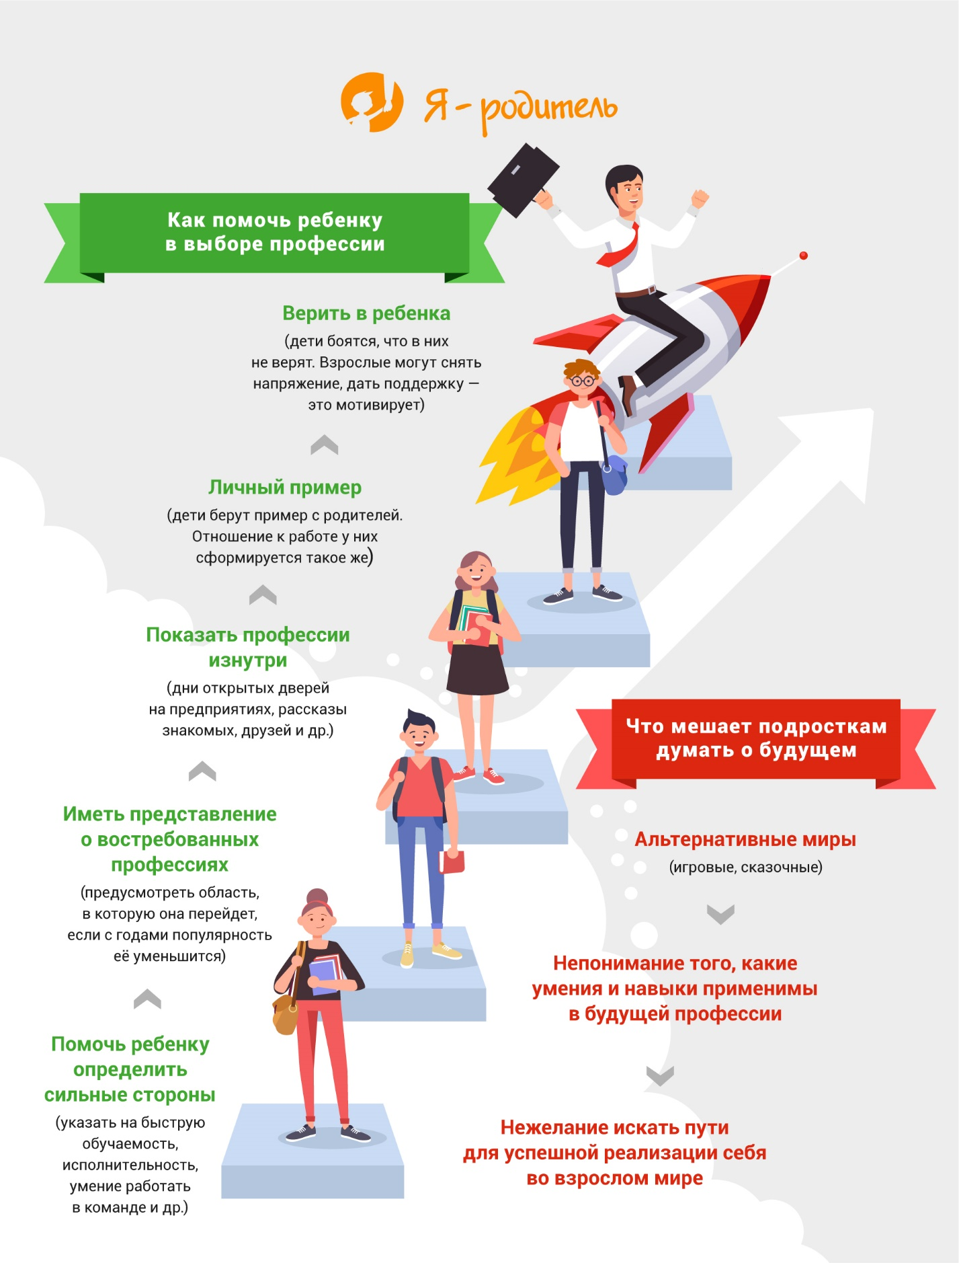

Стили родительского воспитания и их влияние на формирование личности ребенка

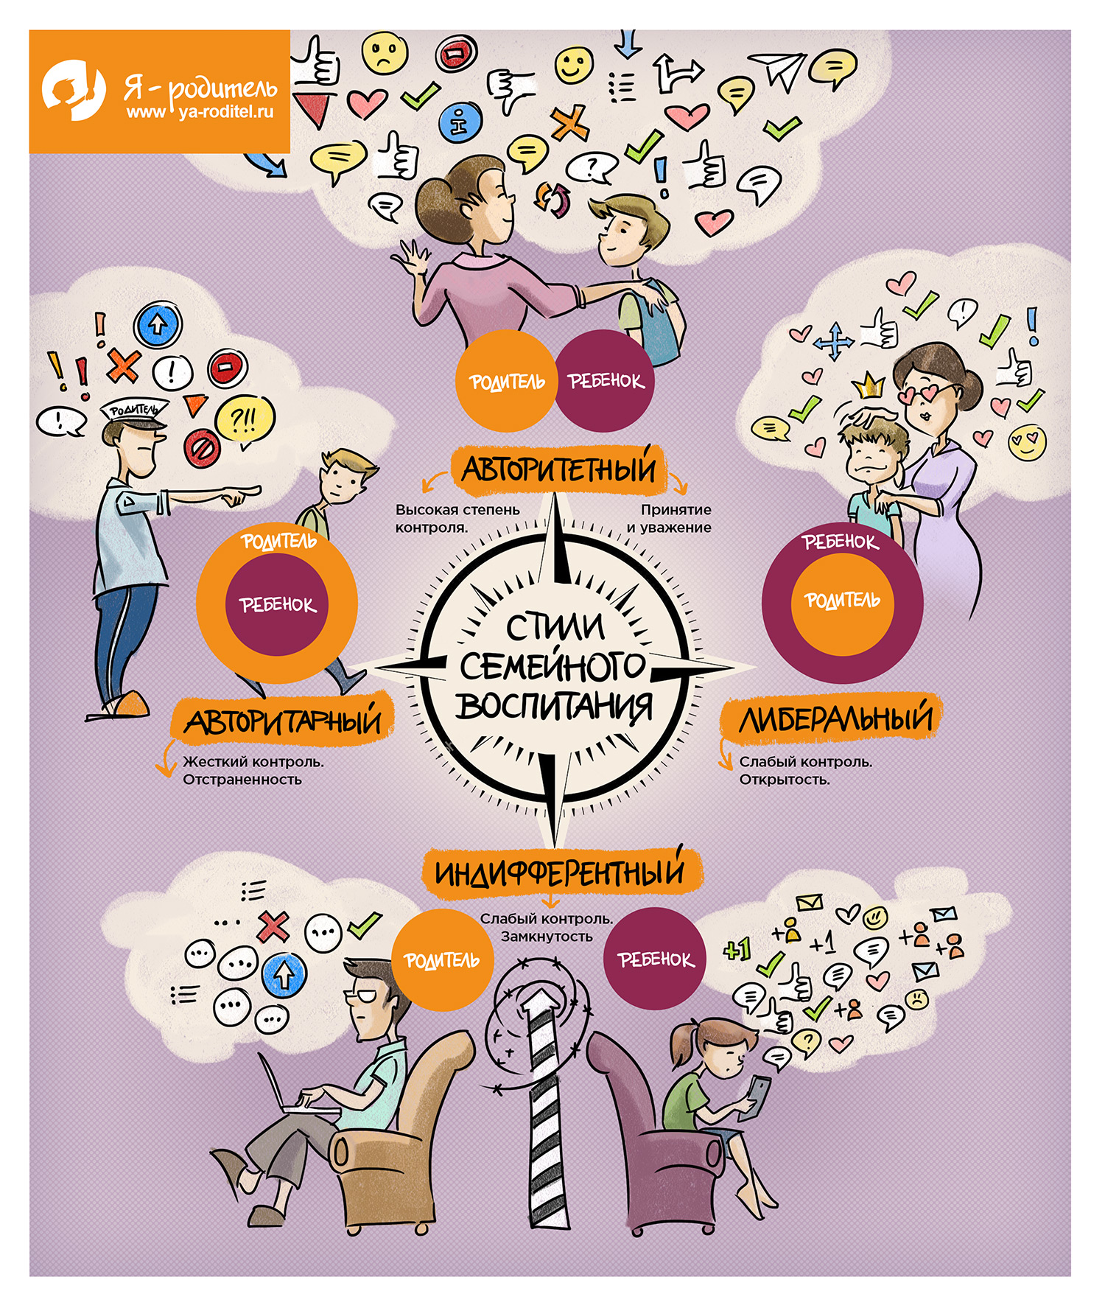

Учим ребенка проигрывать
В течение жизни ребенка ждут не только победы и достижения, поэтому очень важно научить его принимать неудачи, начиная с детских игр, соревнований, олимпиад и других подобных мероприятий.

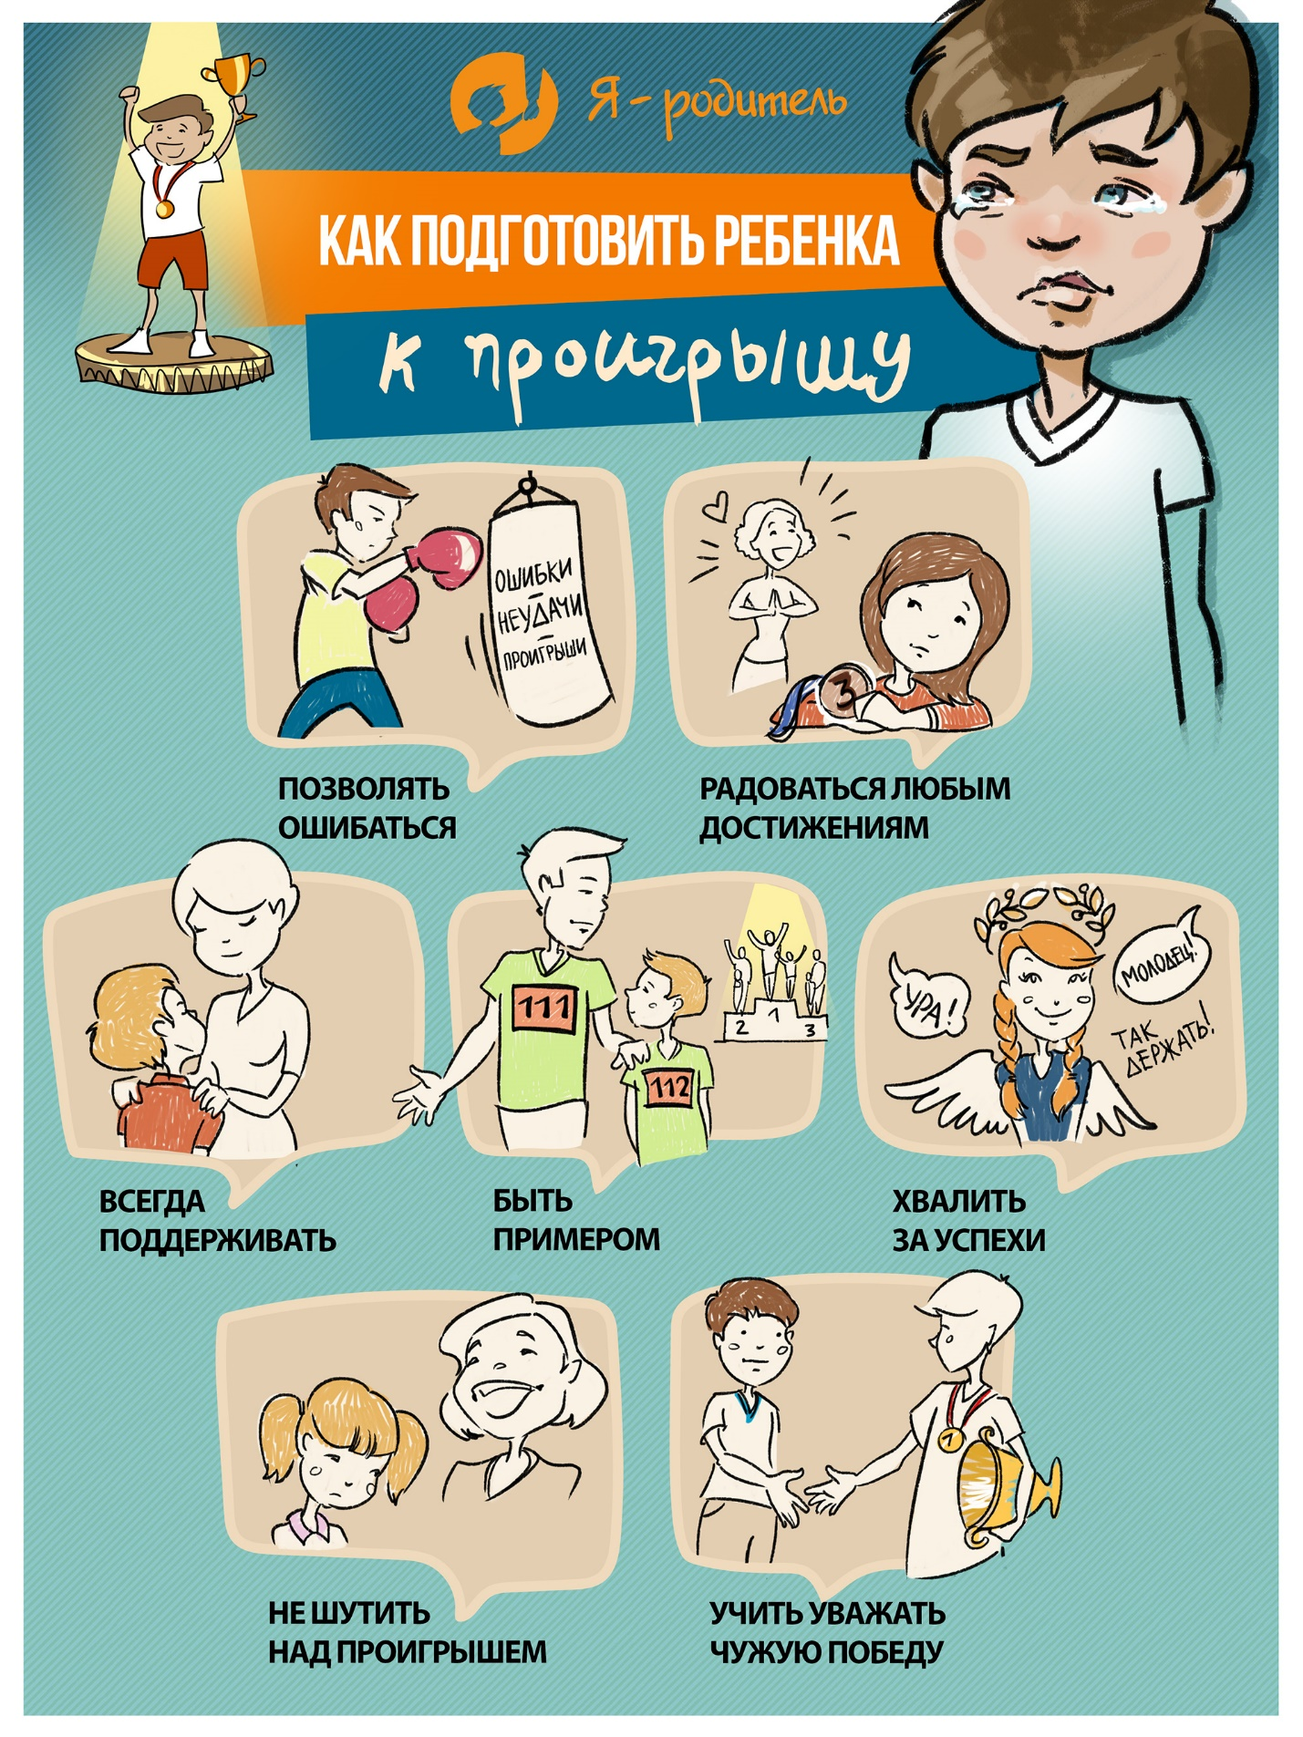

Что делать, если ребенка травят в школе?
Травля в детском коллективе в разной степени затрагивает всех детей, негативно сказываясь на их психике, будь то жертва, агрессор или наблюдатель. Попробуем разобраться, что делать, если участь жертвы выпала на долю вашего ребенка.
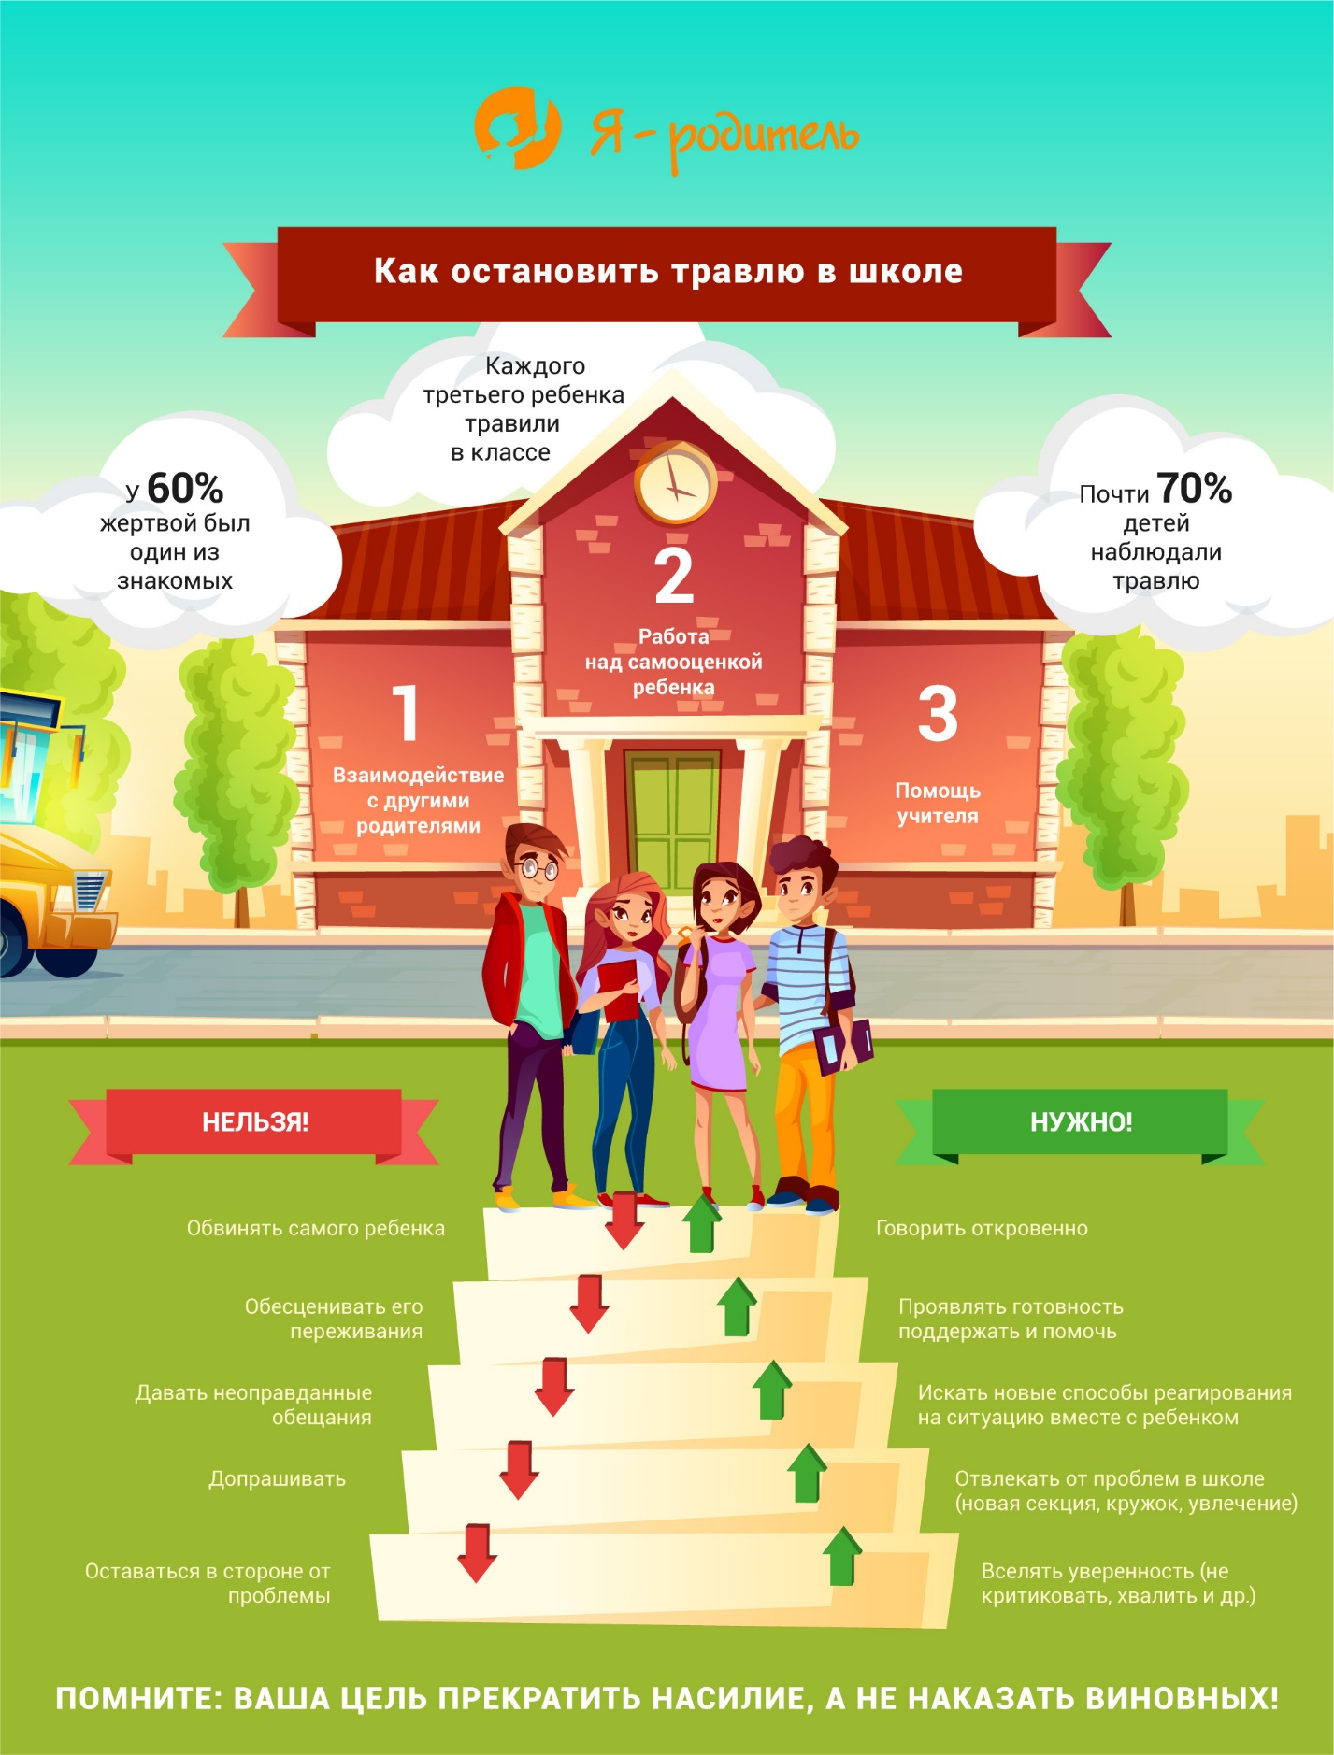

Проблемы подростков: как справляться с гневом
Гормональные изменения наряду с другими проявлениями переходного возраста часто приводят к резким переменам настроения у подростков, потому что им непросто управлять своими эмоциями. Особенно необходимо научиться управлять гневом.

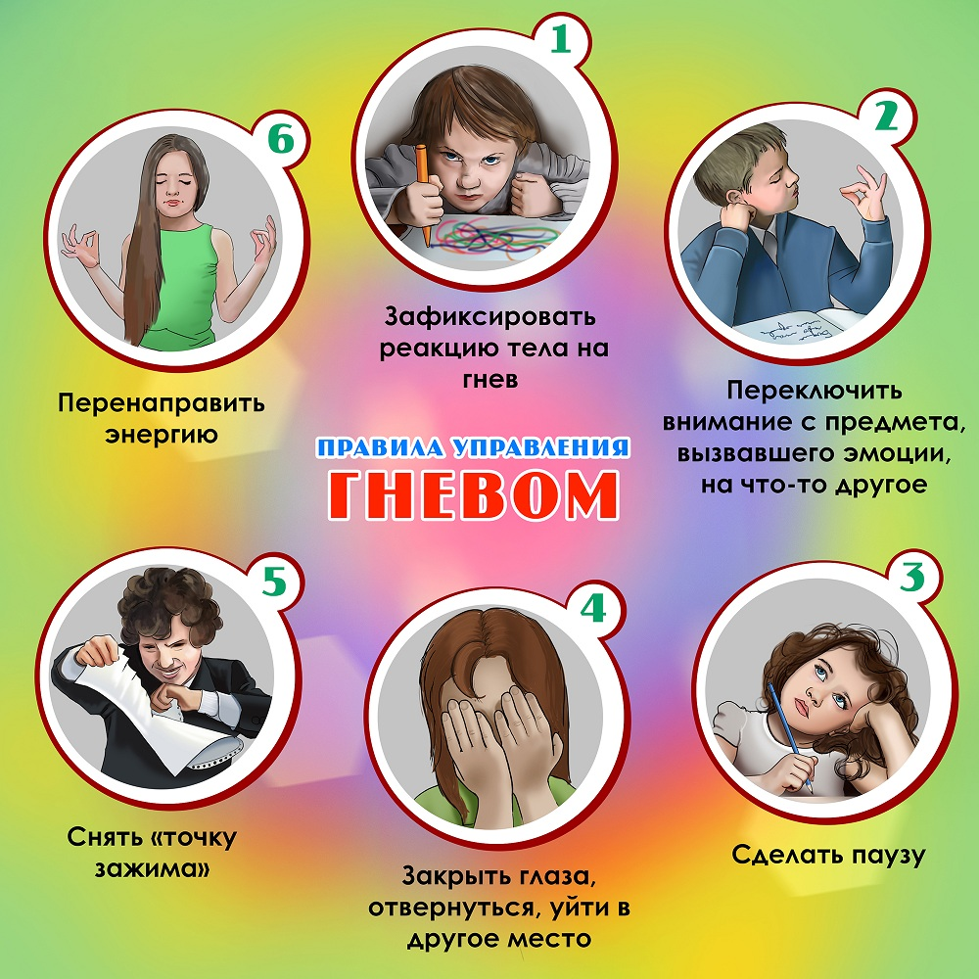

От наказания к вранью
Психологи отмечают, что в большинстве случаев обман – это защитная реакция детской психики: большинство детей скрывают правду из-за страха быть наказанными.

